

**МИНИСТЕРСТВО ОБРАЗОВАНИЯ И НАУКИ РЕСПУБЛИКИ ДАГЕСТАН**

**МБОУ «ХАЛИМБЕКАУЛЬСКАЯ СОШ**

**ИМЕНИ ГЕРОЯ РОССИИ АСКЕРОВА А.М.»**

Россия, РД, 368215, с. Халимбекаул, ул. Школьная 2, т.: 8-928-803-98-55, **E-mail**: school_2000@bk.ru

**СПРАВКА**

**по реализации ЦП «Патриотическое воспитание граждан в РД»**

**в МБОУ «Халимбекаульская СОШ им Героя России Аскерова А.М.»**

**на III-квартал 2020-2021 учебный год**

В целях реализации данной программы был разработан план мероприятий на III-квартал:

|  |  |  |  |  |  |  |
| --- | --- | --- | --- | --- | --- | --- |
| **№** | **Мероприятие** | **Класс** | **Сроки** | **К-во уч-ся** | **Ответ - ые** | **Пригла-ые** |
| **1.** | Единый «Урок Мира»,,  посвященный 75 годовщине Победы в ВОВ. | 1-11 | 02/09. | 745 | Зам по ВР. Кл/рук. |  |
| **2.** | Общешкольная линейка ко дню солидарности в борьбе с терроризмом. | 4-11 | 03/09. |  | Зам по ВР. Уч.ист.Акаева З.А. Кл/рук. |  |
| **3.** | Кл/час: **«С чего начинается Родина?»** | 4 | 19/09. | 49 | Кл/рук. |  |
| **4.** | Единый республиканский урок **«Скажем терроризму-НЕТ!»** | 5-11 | 03.09. | 589 | Зам по ВР. Кл/рук. |  |
| **5.** | Ко дню солидарности в борьбе с терроризмом общешкольное мероприятие **«Ангелы Беслана».** | 5 | 03.09. | 81 | Кл/рук. Акаева З.А |  |
| **6.** | Общешкольное мероприятие, посвященное разгрому международных террористов, вторгшихся в **1999г.** в Дагестан /21 год/. | 9 | 04.09. | 63 | Кл/рук. Абдусаламова П.Х. |  |
| **7.** | Возложение цветов у памятника жертвам, погибшим от теракта в г. Буйнакске. | 6 «б» | 05.09. | 23 | Зам по ВР |  |
| **8.** | Общешкольнаялинейка **«В единстве наша сила»** | 5-11 | 14.09. | 583 | Кл/рук. Абдусаламова П.Х. |  |
| **9** | Выставка – панорама рисунков и плакатов, посвященных Дню единства народов Дагестана. | 5-11 | 12/09. | 63 | Абдусаламова П.Х. ред/коллегии классов |  |
| **10** | Единый урок ко Дню единства народов Дагестана. | 4-11 | 14/09. | 592 | Кл/рук |  |

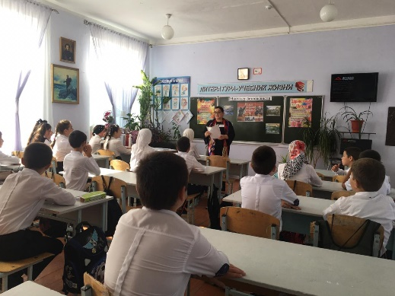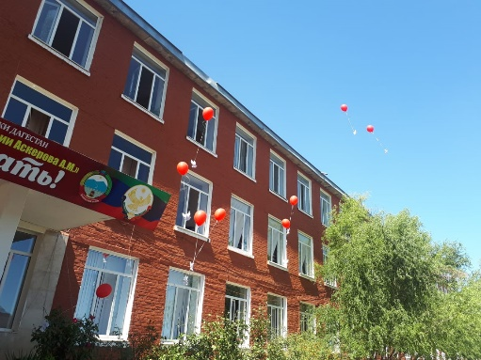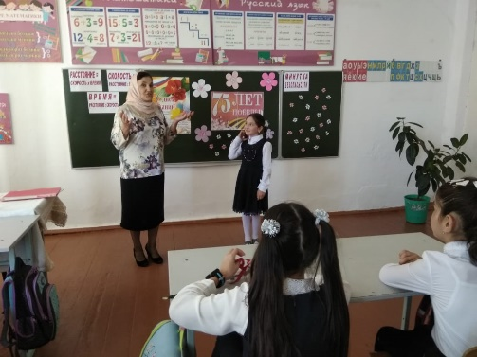 **02/09.2020 года** классными руководителями с 1го по 11ый классы проведен единый республиканский урок, посвященный 75 годовщине Победы в ВОВ.

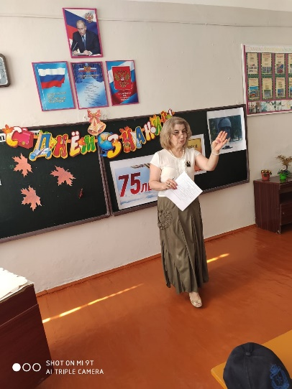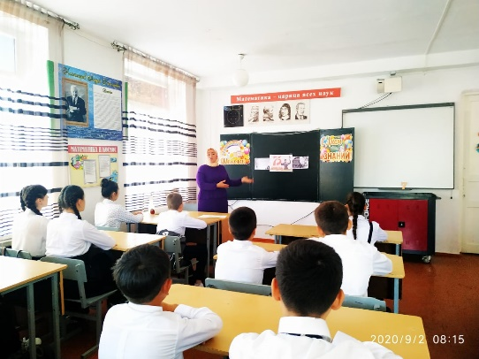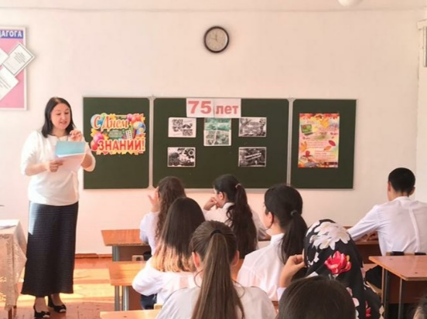 **3 «б» к/р Акаева П.И. 7 «г» к/р Солтанбекова З.М. 5 «б» к/р Телеева П.Д.**

**9 «б» к/р Меджидова З.И. 8 «а» к/р Батдалова Д.Ш.**

**6 «б» к/р Килясханова У.Г.**

**03.09.2019** года с 5го по 11ый классы классными руководителями был проведен единый Республиканский урок **«Скажем терроризму – НЕТ!»,** посвященный 21-ой годовщине вторжения в Дагестан со стороны Чечни банд-формирований под руководством Шамиля Басаева.На уроке были использованы плакаты, показаны видеоролики по экстремизму, откуда учащиеся узнали о героизме и патриотизме дагестанского народа, которые в трудную минуту встали на защиту своей малой Родины.

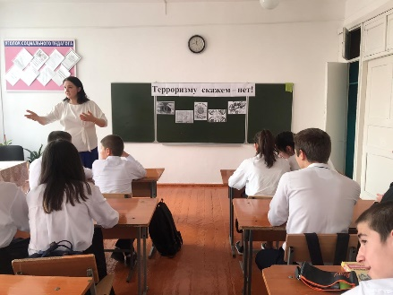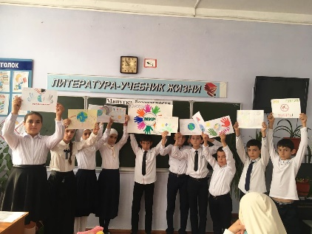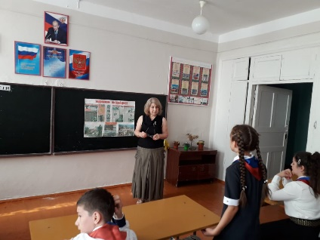

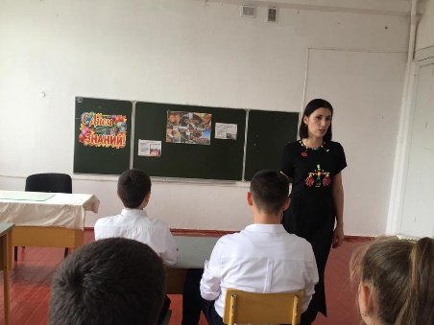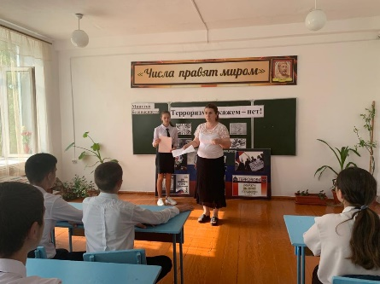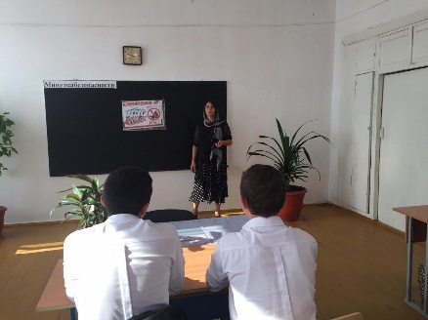**6 «б» к/р Килясханова У.Г. 5 «б» к/р Телеева П.Д. 9 «б» к/р Меджидова З.И.**

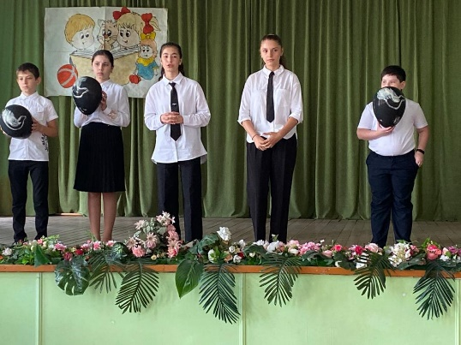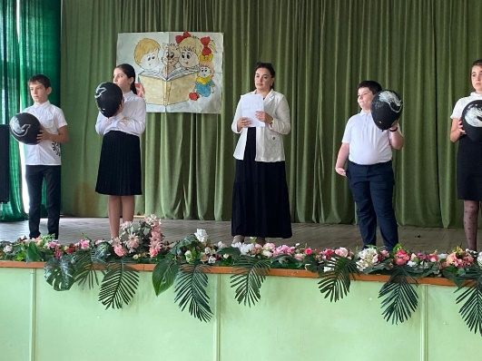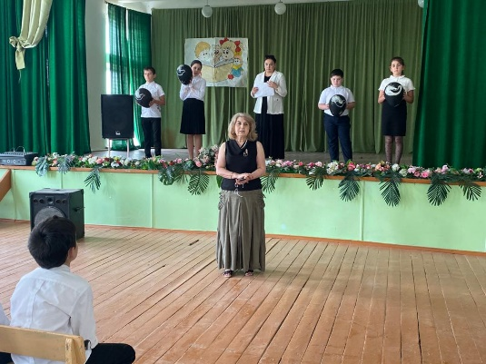 **03.09.2019** года в актовом зале школы заместителем директора по ВР Килясхановой У.Г.было организовано и проведено общешкольное мероприятие на тему **«Ангелы Беслана»** с учащимися 5х классов, посвященный дню солидарности в борьбе с терроризмом. Открыла мероприятие зам.дир.по ВР. Умукусюм Гаджиевна. Учитель Джанхватова А.А. рассказала о тех ужасах, через которые пришлось пройти учащимся и их родителям 1-го сентября 2004года. Эта трагедия никого и никогда не оставит равнодушным.

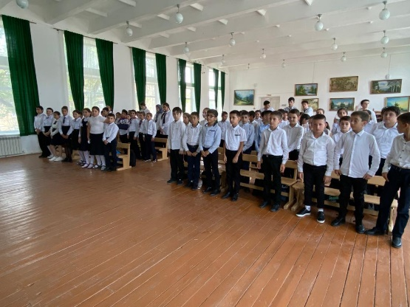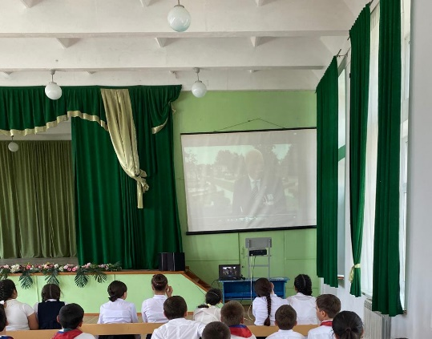

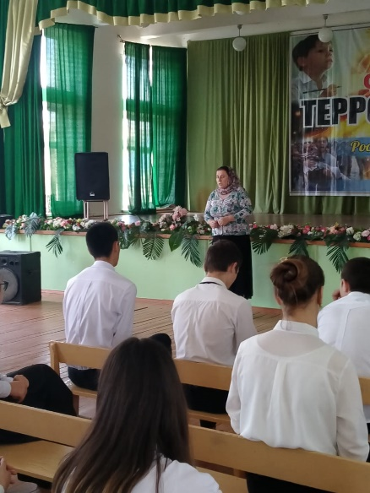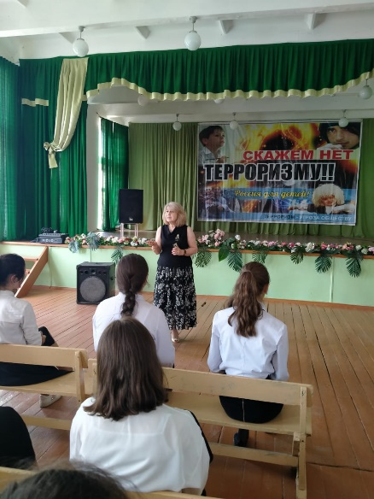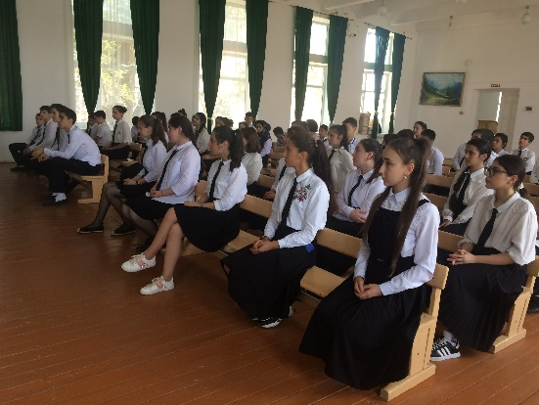  **Внеклассное мероприятие в 5х классах «Ангелы Беслана» 04/09. года** в актовом зале школы с обучающимися 9х классов учитель истории Абдусаламова П.Х. провела общешкольное мероприятие, посвященное разгрому международных террористов, вторгшихся в 1999 году в Дагестан. Открыла мероприятие учитель истории Акаева З.А.. Она рассказала о Героях нашего времени, о ребятах Буйнакского района и не только, которые погибли от рук террористов.

**Учащиеся 9-х классов**

**Зам по ВР Килясханова У.Г. Учитель истории Акаева З.А.**

**05/09.2019 года** классный руководитель 6-го «Б» класса Килясханова У.Г. вместе с учащимися организовала возложение цветов у памятника жертвам, погибшим от рук террористов 04/09.1999г.

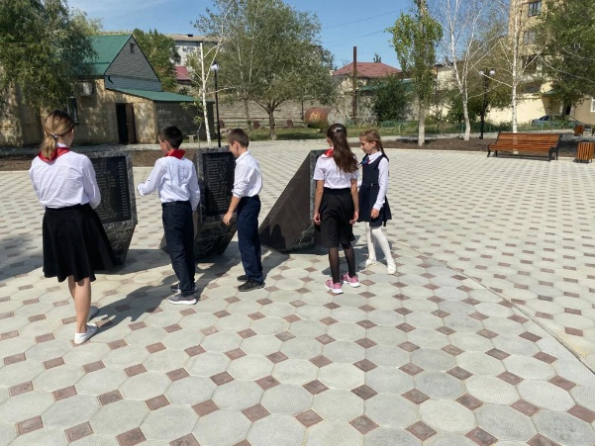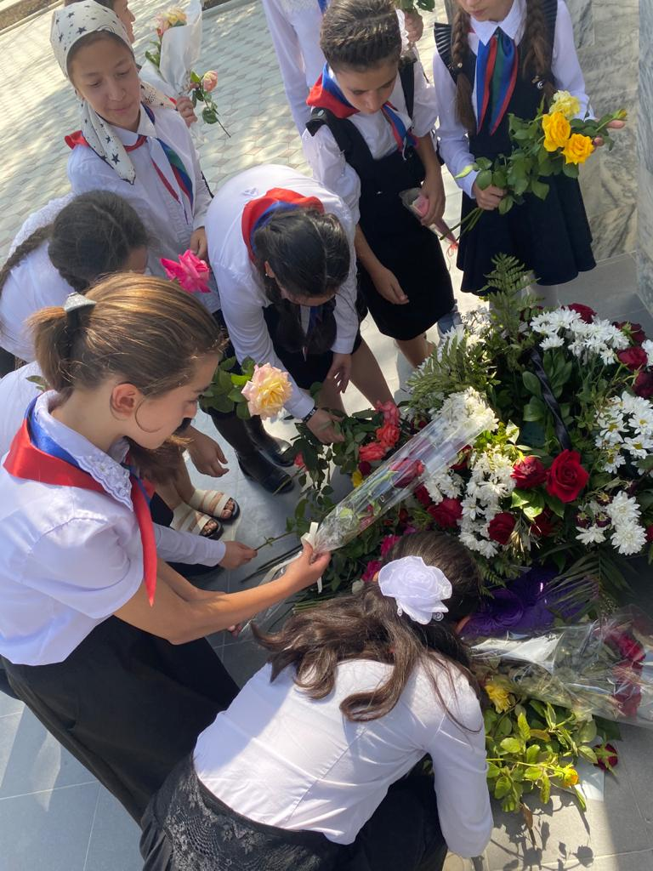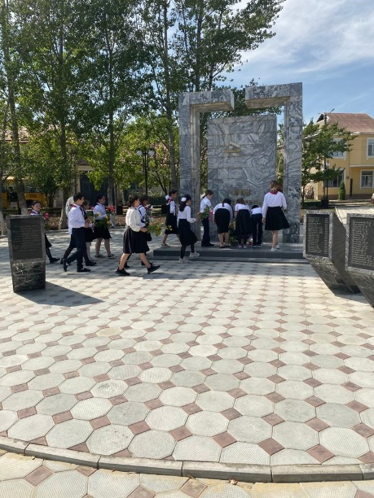

**Возложение цветов у памятника жертвам 1999г. в г. Буйнакске.**

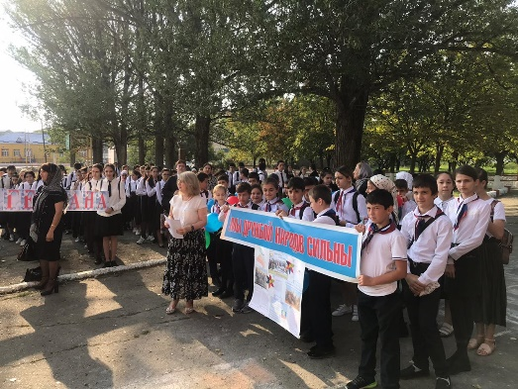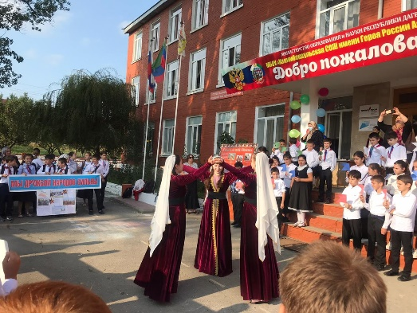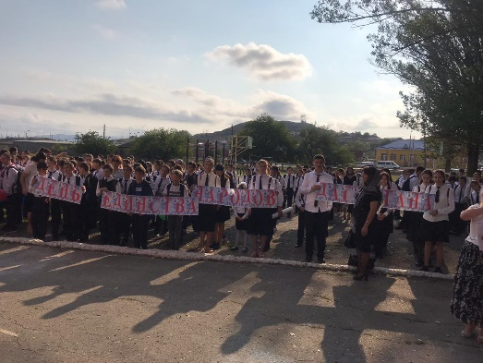 **14/09.2020 года** прошла линейка, посвященная Дню единства народов Дагестана, на котором, выступила директор школы Ибрагимова Ш.Ш. Она рассказала учащимся, что дагестанские народы всегда славились своей дружбой. В любую минуту могли придти на помощь своим односельчанам, землякам. И только благодаря сплоченности народов могли отразить натиски врага. События 1999года еще раз доказали, что те, кто хотели завоевать Дагестан просчитались, боевики, вторгшиеся со стороны Чечни, получили дружный отпор дагестанских народов и ушли ни с чем.

**Линейка ко Дню единства народов Дагестана.**

**14/09.2020 года** классными руководителями, начиная со 2го- по 11ый классы, был проведен единый урок, посвященный Дню единства народов Дагестана.

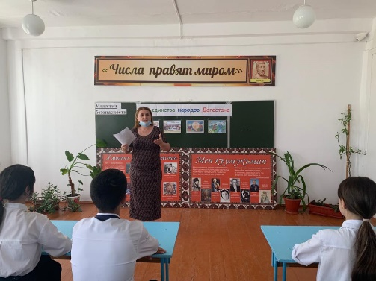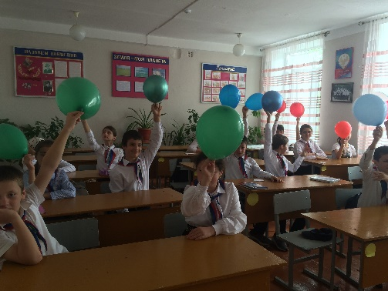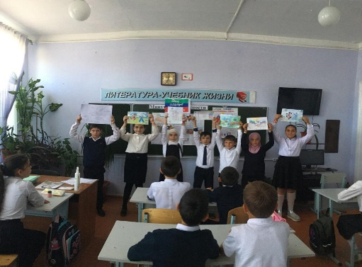

**9 «в» к/р Умарова С.Ш. 6 «б» к/р Килясханова У.Г. 5 «б» к/р Телеева П.Д.**

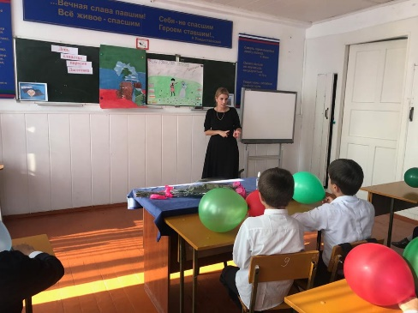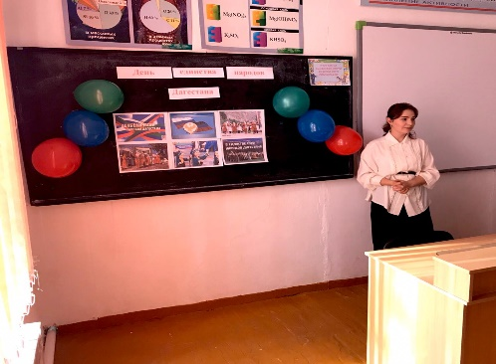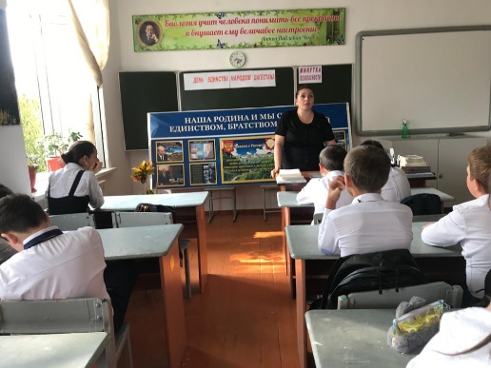

**7 «а» к/р Далгатова Э.А. 7 «б» к/р Гаджибатырова З.Г. 5 «в» Сахаватова П.М.**

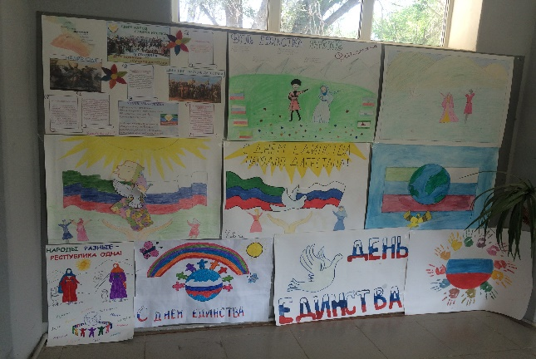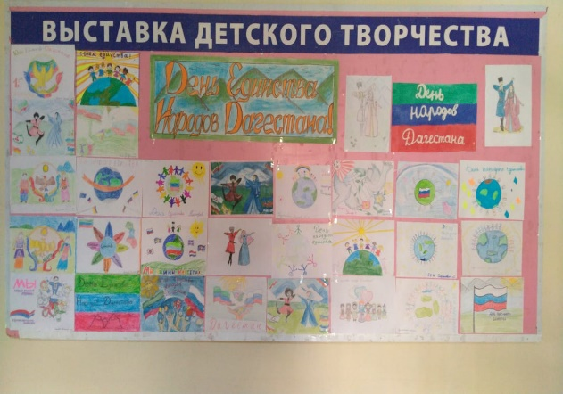 **12/09. 2020 года** в фойе школы членами редколлегии 5х-11х классов была организована выставка – панорама рисунков и плакатов, посвященных Дню единства Дагестана.

**Выставка – панорама ко дню единства Дагестана.**

**19/09. 2020 года** классными руководителями 4 «А» и 4 «Б» классов Сапиевой З.С. и Акаевой З.А. проведен классный час на тему **«С чего начинается Родина?».**

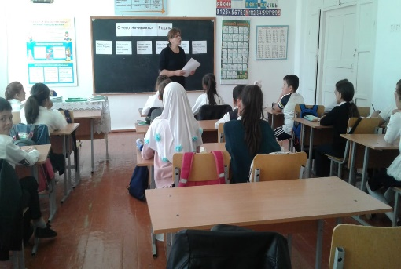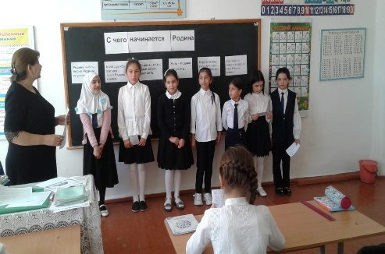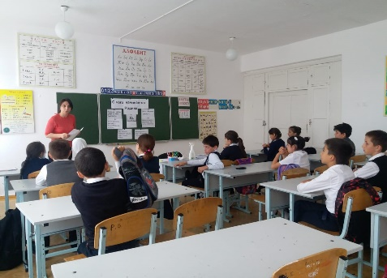

**4 «а» Сапиева З.С. 4 «б» Акаева П.И. Учащиеся.**

**Директор школы______________/Ибрагимова Ш.Ш.**

**Зам. директора по ВР______________/Килясханова У.Г.**